键控增益放大器

实验目标

1.掌握由集成运放构成键控增益放大器的工作原理

2.学习键控增益放大器的调整和测试方法

实验器材

LTspice

|  |
| --- |
| 3kΩ 电阻 x 11  开关 x3  集成运放 x2 |

理论基础

键控增益放大器电原理图如1所示，其中，集成运放A1构成电压跟随器，保证电路具有固定的高输入电阻，集成运放A2构成键控增益反相放大器，其键控由三个开关A、B和C实现，比如，开关闭合为“0”，开关断开为“1”，这样，就有“000”~“111”8个状态，若设R1=R，R2=3R，R3=4R，R4=2R，R5=R，即可实现3~10倍，步进为1的8个放大倍数。



图1

实验步骤

1. 按照图1，在LTspice界面上插接电路。

2. 接通±5V电源。

3. 根据供电电压和电路的放大倍数，输入合适的信号源电压，来观察电路输出波形。

4. 使开关从“000”~“111”，观察输出波形，记录输入电压和输出电压及其波形，求出对应的电压放大倍数，并与理论值比较。

按照要求搭建电路，通过压控开关实现“0”与“1”的转换：

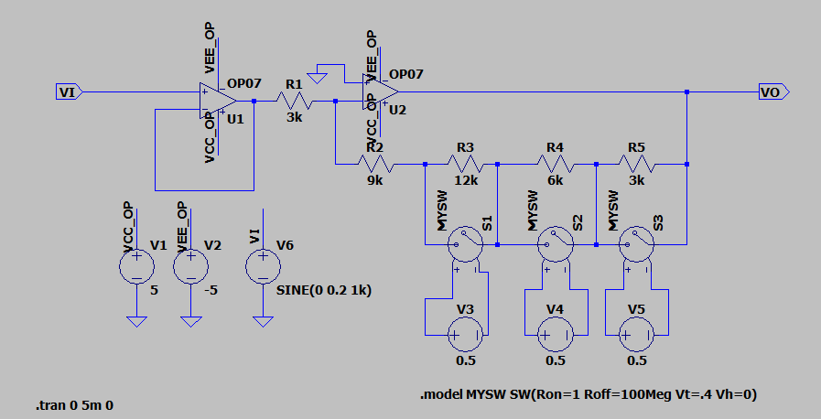

以下是各个编码的波形图：

**“000”:**

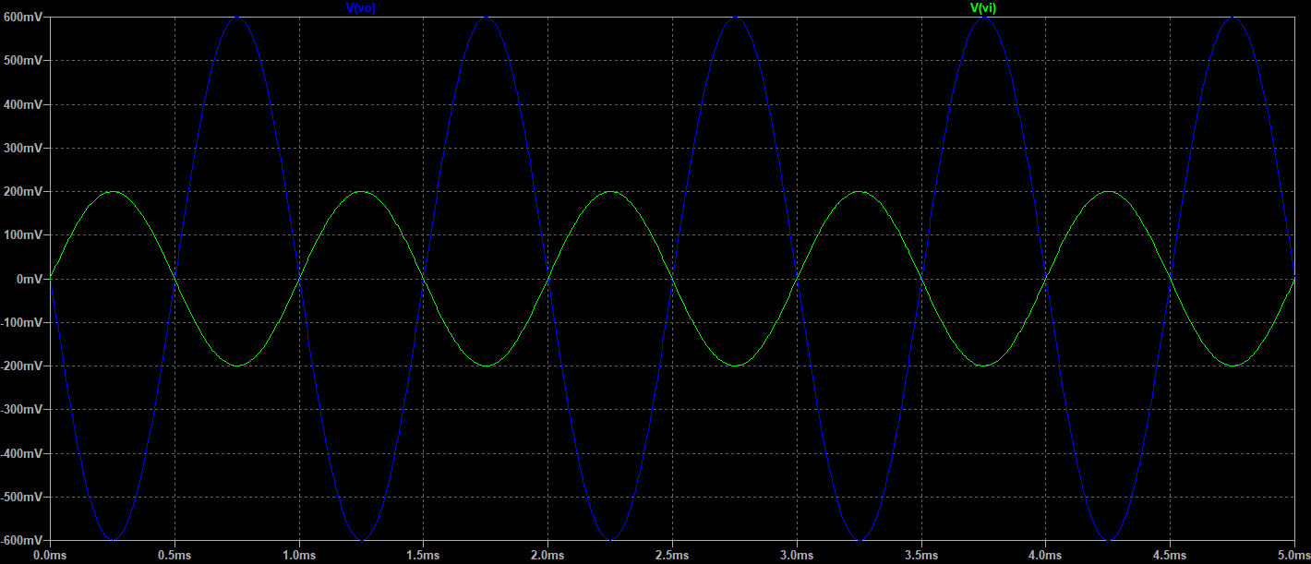



**“001”:**

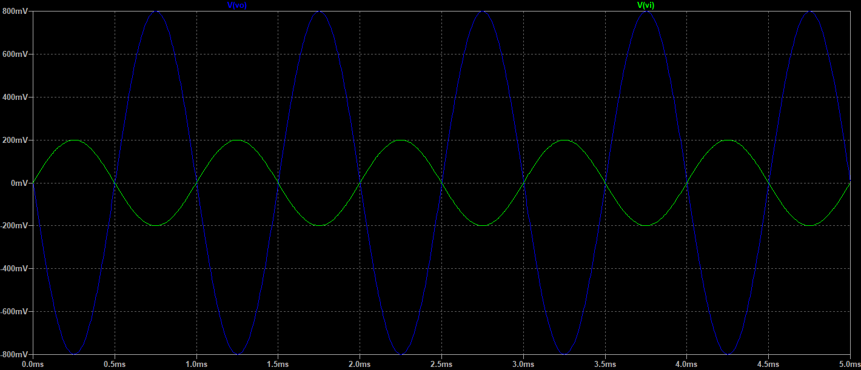



**“010”:**

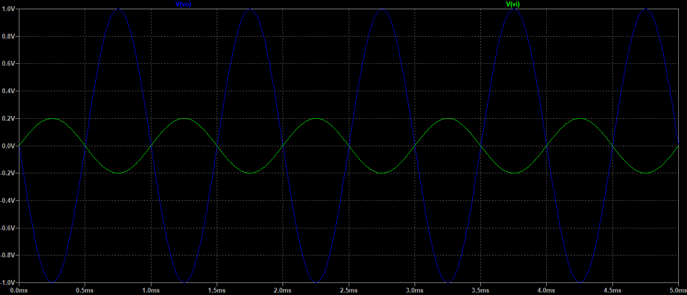



**“011”:**

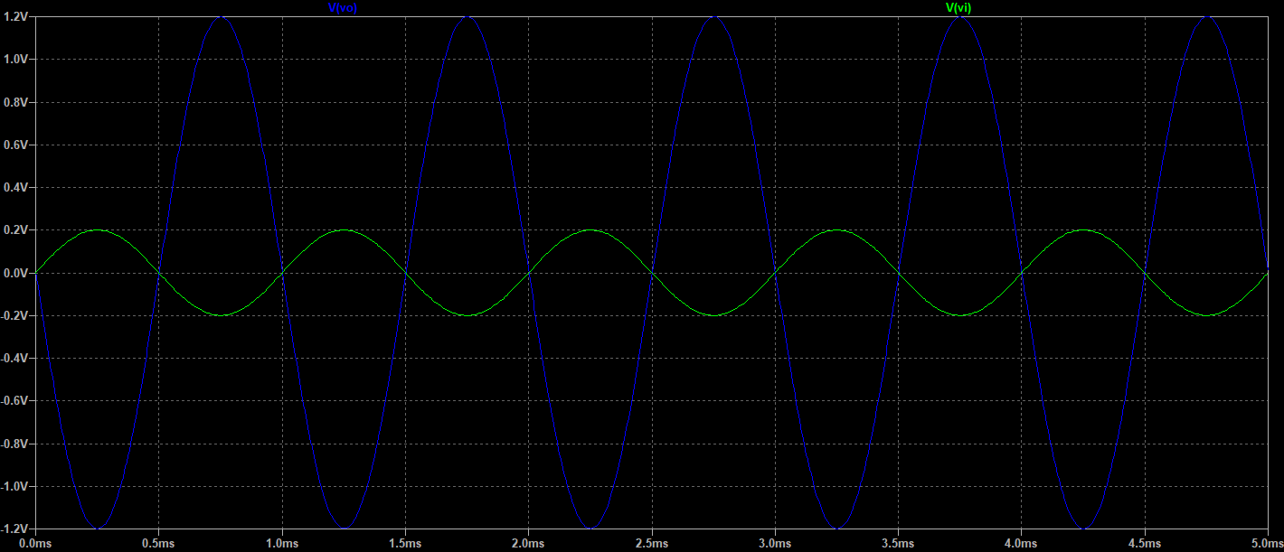

vorms: RMS(v(vo))=0.848278 FROM 0 TO 0.005

virms: RMS(v(vi))=0.141414 FROM 0 TO 0.005

**“100”:**

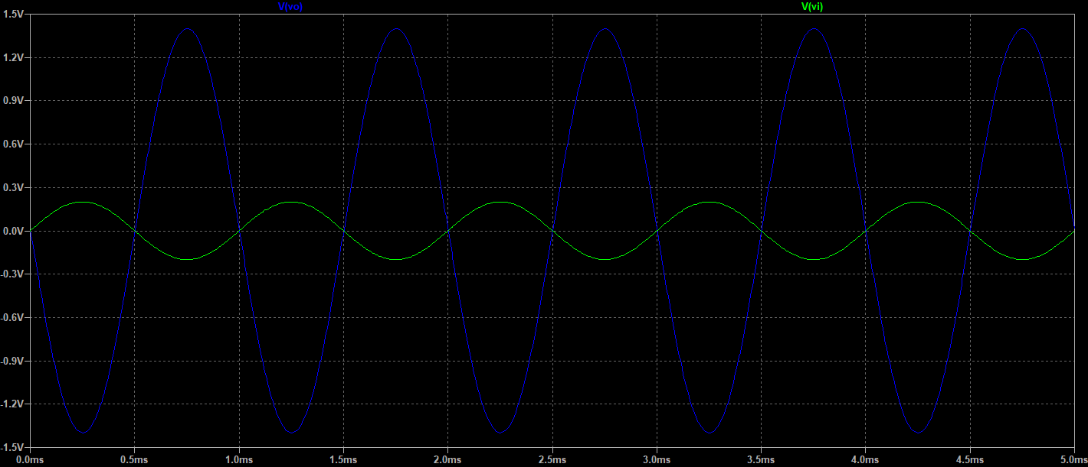

vorms: RMS(v(vo))=0.989623 FROM 0 TO 0.005

virms: RMS(v(vi))=0.141411 FROM 0 TO 0.005

**“101”:**

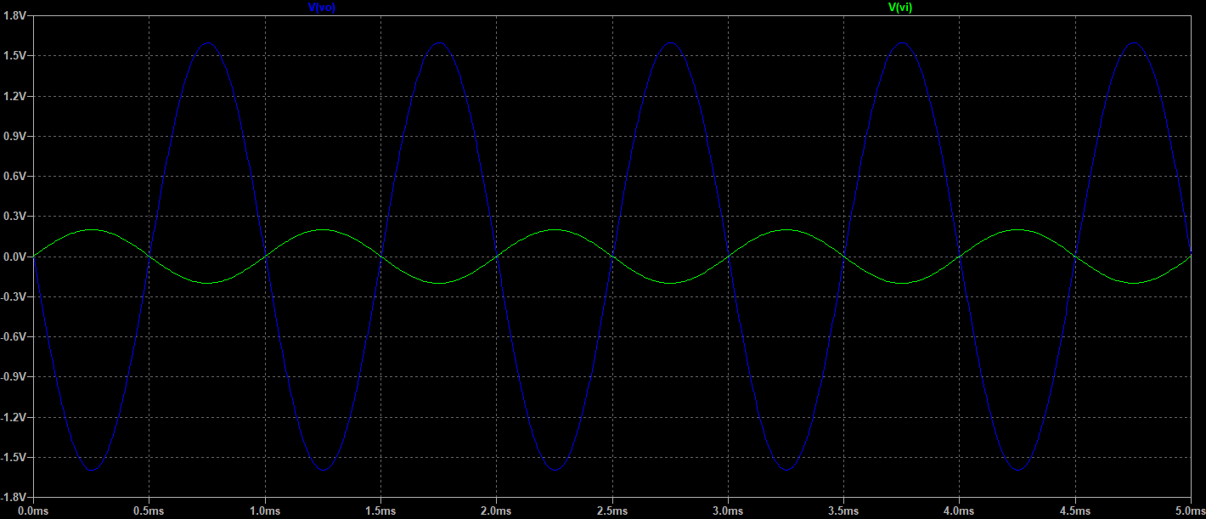

vorms: RMS(v(vo))=1.13093 FROM 0 TO 0.005

virms: RMS(v(vi))=0.14141 FROM 0 TO 0.005

**“110”:**

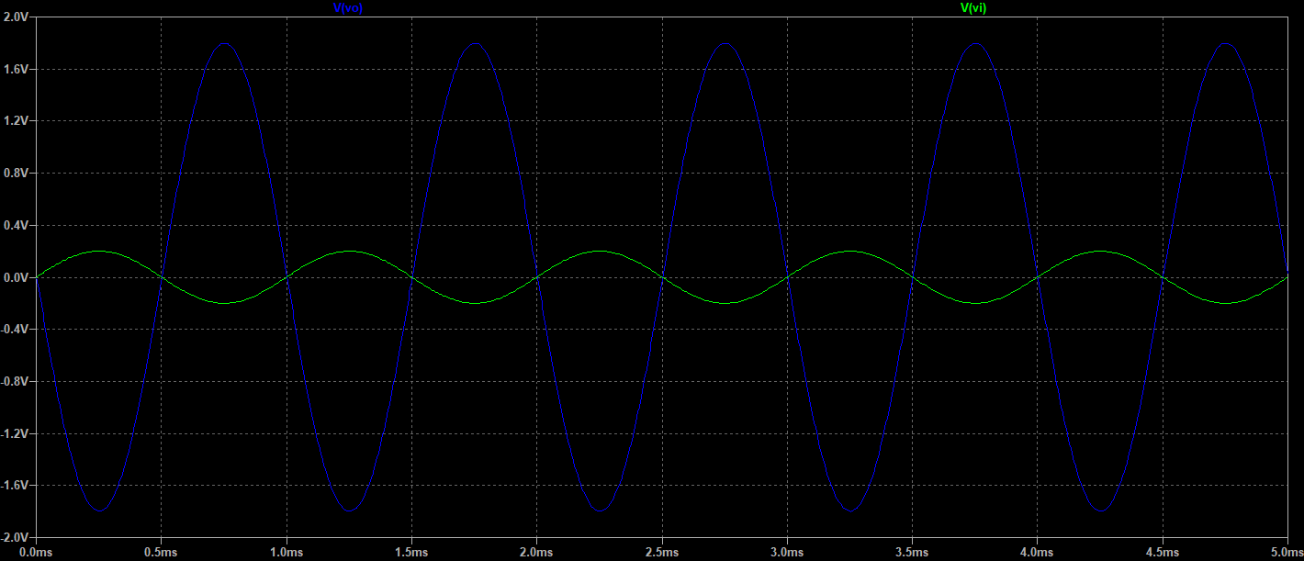

vorms: RMS(v(vo))=1.27227 FROM 0 TO 0.005

virms: RMS(v(vi))=0.141411 FROM 0 TO 0.005

**“111”:**

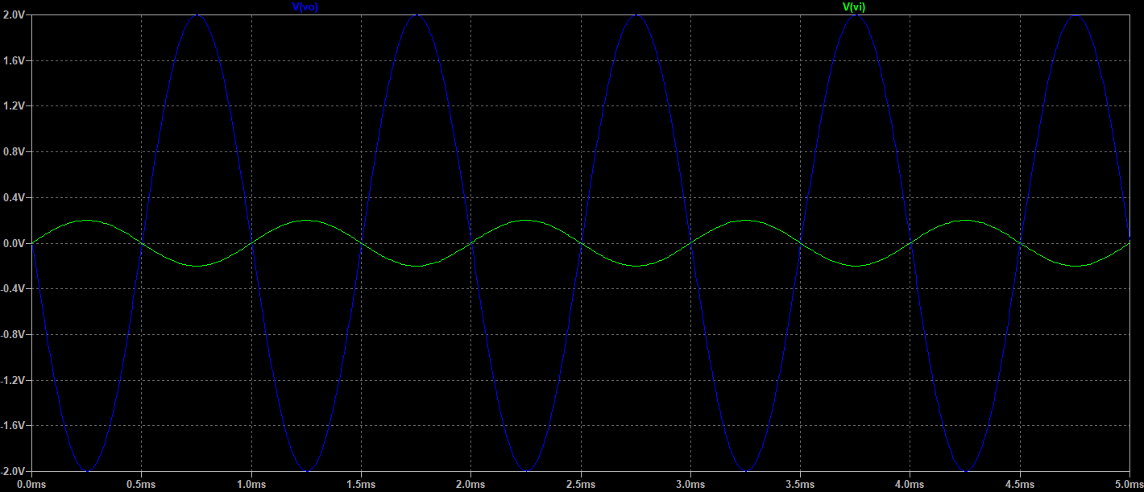

vorms: RMS(v(vo))=1.41357 FROM 0 TO 0.005

virms: RMS(v(vi))=0.141411 FROM 0 TO 0.005

总结表格：

|  |  |  |
| --- | --- | --- |
| 编码 | 理论放大倍数 | 实际放大倍数 |
| 000 | 3 | 3.0007 |
| 001 | 4 | 3.9996 |
| 010 | 5 | 4.9992 |
| 011 | 6 | 5.9985 |
| 100 | 7 | 6.9982 |
| 101 | 8 | 7.9975 |
| 110 | 9 | 8.9967 |
| 111 | 10 | 9.9962 |